Ton nom Nathan Groleau

[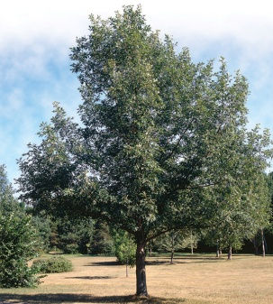](https://www.google.ca/url?sa=i&rct=j&q=&esrc=s&source=images&cd=&ved=2ahUKEwjWtba_5qPlAhWGtlkKHeggCR4QjRx6BAgBEAQ&url=https://afsq.org/information-foret/nos-arbres/chene-blanc/&psig=AOvVaw2Ne2Fg3Zpo4of740o6qSJd&ust=1571419102600300)Silhouette

Nom de l’arbre chêne blanc

2 nom de l’arbre white oak

Nom scientifique Quercusalba

Classification

Règne plante

Sous règne tracheobionta

Feuille aiguille

[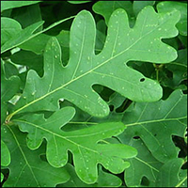](https://www.google.ca/url?sa=i&rct=j&q=&esrc=s&source=images&cd=&ved=2ahUKEwjmlI345qPlAhVEo1kKHSQQDzgQjRx6BAgBEAQ&url=https://www.ontario.ca/fr/page/chene-blanc&psig=AOvVaw0wQFlzbWye28B4T4Zcr_WF&ust=1571419221929161)Division magnoliophyta

Classe magnoliophyta

Sous classe hamameliophyta

Ordre fagales

Famille fagacae

Habitat

Sols variés

Subsistes-en sous étage

Identification

Feuille alternes

Simple et lobées

Pousse bien dans les site ouvert

Utilisation

Des glands Lauzon plancher